Щодо ситуації в акваторії Дніпровського водосховища

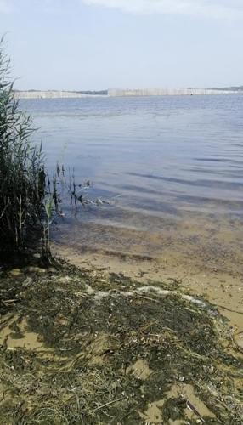

Ураховуючи чисельні звернення громадян щодо замору риб на акваторії Дніпровського водосховища. Інформуємо населення про наступне.
Повідомляємо, що органи місцевого самоврядування діють в обсягах
і межах, визначених Конституцією та законами України. Відповідно до п.п. 5
п. б) ст. 33 розділу 1 Закону України «Про місцеве самоврядування в Україні» визначено, що до делегованих повноважень місцевих органів влади належить вжиття необхідних заходів щодо ліквідації наслідків надзвичайних ситуацій згідно із законом, інформування про них населення, залучення в установленому порядку до цих робіт підприємств, установ та організацій, а також населення.
Департаментом екології та природних ресурсів міської ради ініційовано проведення комісійного обстеження прибережної смуги Дніпровського водосховища в районі річкового порту за участю представників департаменту житлово-комунального господарства та будівництва, управління з питань надзвичайних ситуацій та цивільного захисту населення міської ради
та ГУ Держпродспоживслужби у Дніпропетровській області, Кам’янського районного управління ДСНС України.
За результатами обстеження встановлено, що замор риби відсутній, прибережна смуга в зоні відпочинку по вул. Набережна та вниз за течією знаходиться в задовільному санітарному стані, рештків органіки та завмерлої риби не виявлено, про що складено акт (копія додається).
Облаштування зони відпочинку в районі міського пляжу та утримання території в належному санітарному стані (розчистка прибережної смуги, улаштування урн для сміття та інше) знаходиться на постійному контролі департаменту житлово-комунального господарства та будівництва Кам’янської міської ради.
Також інформуємо, що гідрохімічний стан води у Дніпровських водосховищах природно погіршився у літній період. Значна теплова хвиля,
яка спричинила спекотну погоду на всій території країни прискорила природні процеси змін якісного стану вод з масовим їх «цвітінням» та зниженням вмісту розчиненого у воді кисню.
Вжиття заходів щодо ліквідації наслідків замору водних біоресурсів
в акваторії Дніпровського водосховища знаходиться на контролі компетентних виконавчих органів Кам’янської міської ради.

Департамент екології та природних ресурсів міської ради

